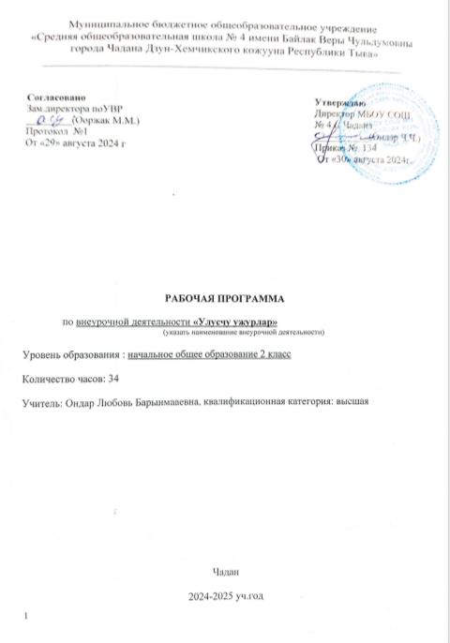Пояснительная записка
Рабочая программа по внеурочной деятельности «Народоведение» для 2 класса МБОУ СОШ №4 г.Чадана составлена на основе:
-требований федерального государственного образовательного стандарта начального общего образования;
-регионального компонента государственных образовательных стандартов НОО.
-основной образовательной программы начального общего образования МБОУ СОШ №4 г.Чадана;
-авторской примерной программы А.С Кечил –оола, Ч.Д. Ондара. Народная педагогика.
Экспериментальные программы для учителей тувинских школ (на тувинском языке). Издание пробное. – Кызыл, Тувинское книжное издательство, 1995.– с. 28-37. - санитарно -эпидемиологических требований к условиям и организации обучения в образовательном учреждении (утверждены Постановлением Главного государственного санитарного врача Российской Федерации от 28.01.2021г №2).
Цель изучения внеурочной деятельности:
- воспитание в детях чувства патриотизма через ознакомление с историей и традициями родного края;
- развитие интереса к изучению окружающего мира.
Задачи:
Обучающие:
- углубленное изучение истории родного края;
- ознакомление с основами краеведческой работы, практическое накопление опыта;
- привитие навыков исследовательской работы с историческими, архивными и литературными источниками.
Развивающие:
- обучение приемам самостоятельной и коллективной работы, самоконтроля и взаимоконтроля;
- организация творческой деятельности, самостоятельных занятий по краеведению. Воспитывающие:
- воспитание уважения к историческому прошлому родного края, бережного отношения к памятникам истории и культуры;
- формирование личности ребенка, способной ориентироваться в обществе, воспитывать естественную потребность к познанию окружающего мира.
Организация деятельности младших школьников на занятиях основывается на следующих принципах:
• занимательность;
• научность;
• сознательность и активность;
• наглядность;
• доступность;
• связь теории с практикой;
• индивидуальный подход к учащимся
Результаты изучения программы
Обучающиеся должны знать:
- учащиеся должны знать и уважать народные традиции;
- знать исторические события и памятники;
- должны знать и хранить историко-духовную память своего народа, любовь к родной земле, к своему дому, к старшим.
- Природу родного края
- Необходимость бережного отношения к природному, историческому и культурному наследию, сохранению исторической памяти
2.Планируемые результаты.
Личностные результаты:
• осознавать роль языка и речи в жизни людей;
• эмоционально «проживать» текст, выражать свои эмоции;
• понимать эмоции других людей, сочувствовать, сопереживать;
• высказывать своё отношение к героям прочитанных произведений, к их поступкам.
Метапредметные результаты
Регулятивные УУД:
• определять и формулировать цель деятельности с помощью учителя;
• учиться высказывать своё предположение (версию) на основе работы с материалом;
• учиться работать по предложенному учителем плану
Познавательные УУД:
• находить ответы на вопросы в тексте, иллюстрациях;
• делать выводы в результате совместной работы класса и учителя;
Коммуникативные УУД:
• оформлять свои мысли в устной и письменной форме (на уровне предложения или небольшого текста);
• слушать и понимать речь других;
Содержание учебного предмета
Внеурочная деятельность «Народоведение» является одним из важнейших источников расширения знаний о родном крае, воспитания любви к нему, формирования гражданственности. Чтобы полюбить свой край, надо его узнать, изучить. Знание своей истории расширяет знания и обогащает, помогает любить свою Родину. Занятия дает возможность школьникам шире познакомиться с родным краем, историей и культурой, природой. Такая деятельность способствует всестороннему развитию личности ребенка, направлена на совершенствование интеллектуального, духовного развития. Программа помогает приумножать ценности культуры, сохранять свою самобытность, приобрести развитое самосознание. Это возможно только тогда, когда каждый с детства будет погружен в культуру своего народа, будет знать и гордиться его духовным потенциалом. Данная программа дает возможность расширить свои знания. На занятиях внеурочной деятельности обучающиеся приобретают нравственные качества: доброту, вежливость, любовь к Родине, преданность, целеустремленность.
Во 2 классе на изучение курса отводится 34часа (1 ч в неделю, 34 учебных недель).

Календарно – тематический план внеурочной деятельности « Народоведение» 2 класса
№ | Темы уроков | Количество часов | Дата проведения
№ | Темы уроков | Количество часов | По плану | фактически
1 | Введение. Что такое культура, обычаи и традиции? | 1 | 06.09
2 | Знакомство с юртой. Строение юрты. Тувинцы -кочевой народ.Польза юрты.Отношение к природе | 1 | 13.09
3 | Правила поведения в гостях в тувинском жилище – юрте.Старинные обычаи и правила входа в юрту. | 1 | 20.09
4 | Традиционные правила рассаживания людей в юрте. | 1 | 27.09
5 | Порядок угощения гостя чаем.Правила поведения в юрте в присутствии посторонних | 1 | 04.10
6 | Обряды, связанные с юртой | 1 | 11.10
7 | Правила уважительного отношения к родственникам. Этические обычаи уважения.Названия родовых групп. | 1 | 18.10
8 | Уважительные названия родственников,указывающие на характер и степень родства.Обычай называть имена страших не прямо, а вместе с его званием | 1 | 25.10
9 | Традиции и обычаи, согласно которым люди помогали друг другу.Охотничьи обычаи | 1 | 08.11
10 | Древние молитвы у тувинцев.Молитва Солнцу,Луне,Небу,Земле | 1 | 15.11
11 | Молитва воде, рекам, озерам, перевалам, медведю, большой медведице.Верование и поклонение молоке | 1 | 22.11
12 | Запрещенные действия в отношении к земле, воде и небу | 1 | 29.11
13 | Действия, которые противопоказаны детям обоего пола в возрасте от 3 до 13 лет | 1 | 06.12
14 | Праздничные пиршества и святыни Праздник в честь юрты | 1 | 13.12
15 | Праздник шерсти | 1 | 20.12
16 | Обычаи и традиции тувинского народа.Сходство и различие с русскими традициями и обычаями. Бережное отношение ко всему, что окружает человека | 1 | 27.12
17 | Должностные лица, уважение к ним и знаки различия их должностей.Обряды, связанные с приветсвием | 1 | 17.01
18 | Встреча почитаемых гостей | 1 | 24.01
19 | Что дает человеку скот.Скот девяти видов | 1 | 31.01
20 | Молочная пища.Продукты из молока и пшеницы.Хлеб.Традиции и обычаи связанные с едой. | 1 | 07.02
21 | Охота,правила поведения на охоте | 1 | 14.02
22 | Рыболовство.Охота на птиц | 1 | 21.02
23 | Священные традиции тувинцев | 1 | 28.02
24 | Национальные игры тувинцев.Борьба.Стрельба из лука.Правила поведения во время игры.Почекушки | 1 | 07.03
25 | Волшебные косточки. Игры с косточками | 1 | 14.03
26 | .Практический урок.Игра «Ортен», «Аскак –Кадай» и другие (Кажыктаары, аът чарыштырары, дөрт берге, шалбалаары, бодалажыры | 1 | 21.03
27 | Национальная посуда тувинцев. Конные принадлежности. | 1 | 04.04
28 | Традиционный праздник «Шагаа»Подготовка и проведение праздника. | 1 | 11.04
29 | Тувинский календарь. | 1 | 18.04
30 | Народные приметы | 1 | 25.04
31 | Устное народное творчество тувинцев | 1 | 02.05
32 | Чтение тувинских сказок.Сходство и различия тувинских и русских сказок. | 1 | 09.05
33 | Чтение тувинских сказок | 1 | 16.05
34 | Повторение изученных тем.Итоговый урок | 1 | 23.05

СПИСОК РЕКОМЕНДУЕМОЙ УЧЕБНО-МЕТОДИЧЕСКОЙ ЛИТЕРАТУРЫ
1)Кенин-Лопсан М.Б., Традиционная культура тувинцев – Кызыл: Тувинское книжное издательство, 2006 г.
2)Л.К Аракчаа . Истоки экологического воспитания. Тувинское книжное издательство.Кызыл.2004г

